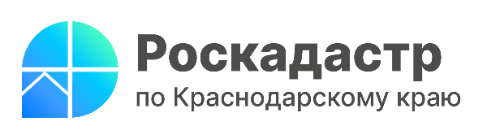

Как получить актуальные сведения об участках земли, пригодных для туризма?

Краснодарский край – один из самых популярных регионов для посещения в независимости от времени года. Привлекает он и своими возможностями в развитии сферы туризма. Узнать актуальную и достоверную информацию о землях, предназначенных для туристической деятельности, поможет сервис «Земля для туризма» на базе Публичной кадастровой карты (ПКК). О преимуществах сервиса информируют специалисты филиала ППК «Роскадастр» по Краснодарскому краю.
«Сервис «Земля для туризма» позволяет повысить уровень инвестиций в край. С помощью платформы предприниматели могут эффективно спланировать свою деятельность, проинформировав региональные власти о заинтересованности в получении свободных участков», - рассказывает заместитель директора филиала ППК «Роскадастр» по Краснодарскому краю Светлана Галацан.
Публичная кадастровая карта удобна в использовании. При изучении туристических территорий, ее можно перемещать в заданном направлении, менять ее масштаб и управлять видимостью слоев. Это позволяет найти необходимый объект без потери времени. Также на протяжении всей работы сохраняются экстенты карт, сформированные благодаря функции перемещения и масштабирования карты.
Найденные объекты земли возможно не только увидеть в цифровом формате, но и бумажном. Объекты находятся в привязке к съемке местности со спутника, что позволяет распечатать соответствующие данные.
Напоминаем, что о других функциях Публичной кадастровой карты можно узнать на сайте Роскадастра в разделе «Сервисы и услуги».
______________________________________________________________________________________________________
Пресс-служба филиала ППК «Роскадастр» по Краснодарскому краю
 | press23@23.kadastr.ru |  | https://t.me/kadastr_kuban

